日本社会学会大会 大会発表申込システム利用の手引き
日本社会学会事務局

【注意】
大会発表申込システム申込締切日は6月19日（金）12時00分です（例年より早まっているのでご注意ください）。締切直前はシステムの混雑が予想されます。申込情報の入力中に締切時間を過ぎてしまった場合でも、原則として申込を受け付けることはできません。システムのログインに必要なID・パスワードの確認を含め、余裕を持って申込を行っていただきますよう、お願い申し上げます。

まず、ご自身の報告に使用する言語（日本語／英語）に応じて、下記のいずれかのシステムにログインしてください。

●日本語発表システム
https://service.gakkai.ne.jp/society-member/auth/public/JSS

●英語発表システム
https://service.gakkai.ne.jp/society-member/auth/public_eng/JSS

Step-1：申込者情報の登録
氏名、所属先、電話番号、メールアドレスなどの情報を入力してください。ここで入力したメールアドレス宛に、申込登録完了をお知らせするメールが届きます。メールアドレスが正しく入力されていないと、Step-4で申込登録完了のお知らせメールが受信できず、ご自身の申込が正常に完了しているか確認できませんので、ご注意ください

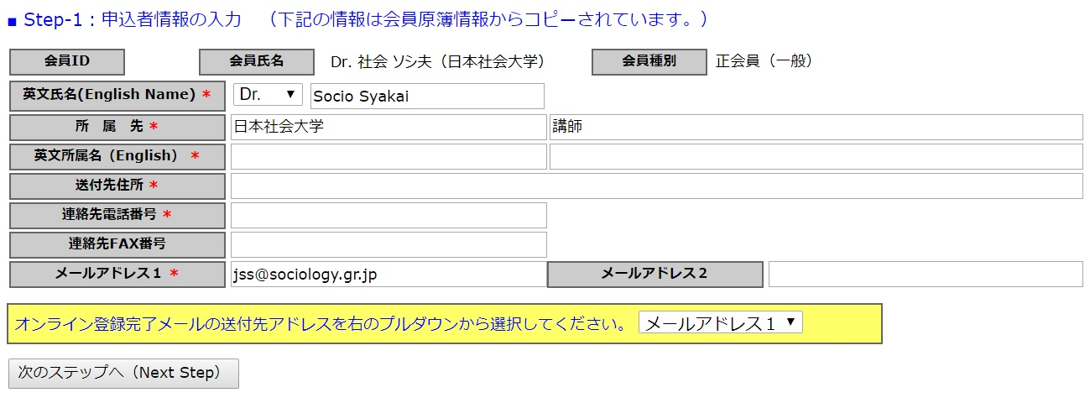

Step-2：原稿情報の入力
プルダウンメニューから、報告を希望する部会を入力（自由報告の場合は第3希望まで入力）し、報告タイトルと英文タイトルを入力してください。本年度より、「ポスターセッションに振り替える（第2希望以降）」、「どの部会でもよい」という選択をすることが可能です。
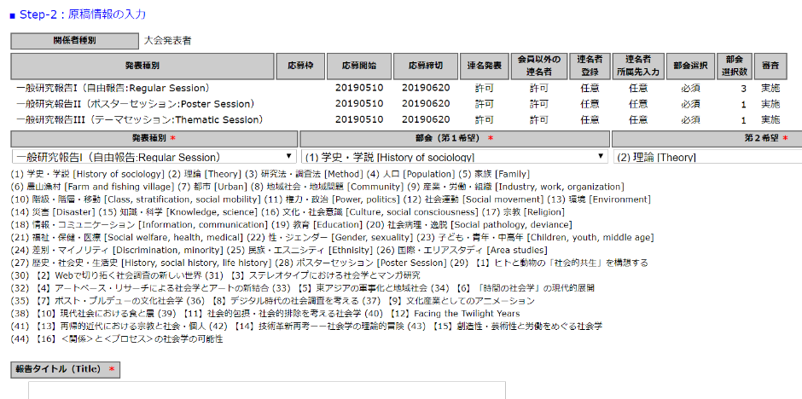

Step-2の画面下部にある「要旨」欄に、報告要旨を1,000字～1,400字（英語の場合、400～500words）でテキスト入力してください。ご自身のPCで作成された要旨をコピー＆ペーストすることをおすすめいたします。文字数・Word数に過不足がある場合、次のStepに進むことができません。本年度は報告要旨集のWeb化にともない、投稿する要旨はプレーンテキストのみとなります。図表を登録することはできません。要旨には【1.目的】【2.方法】【3.結果】【4.結論】を含めるようにしてください。
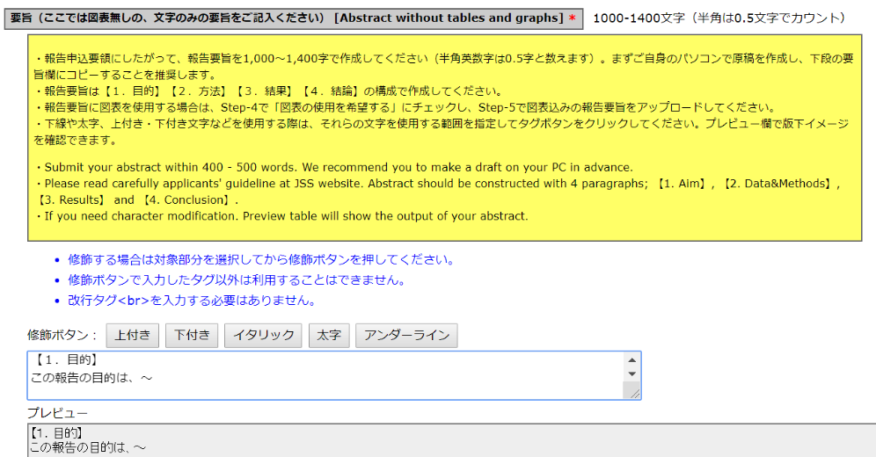
Step-3：連名者情報の入力
登壇しない共同報告者がいる場合、ここで共同報告者の情報を登録してください。１報告につき登壇できる報告者は1名のみです。ここで入力した共同報告者の氏名と所属は、報告要旨集において登壇者の氏名の下に掲載されます。
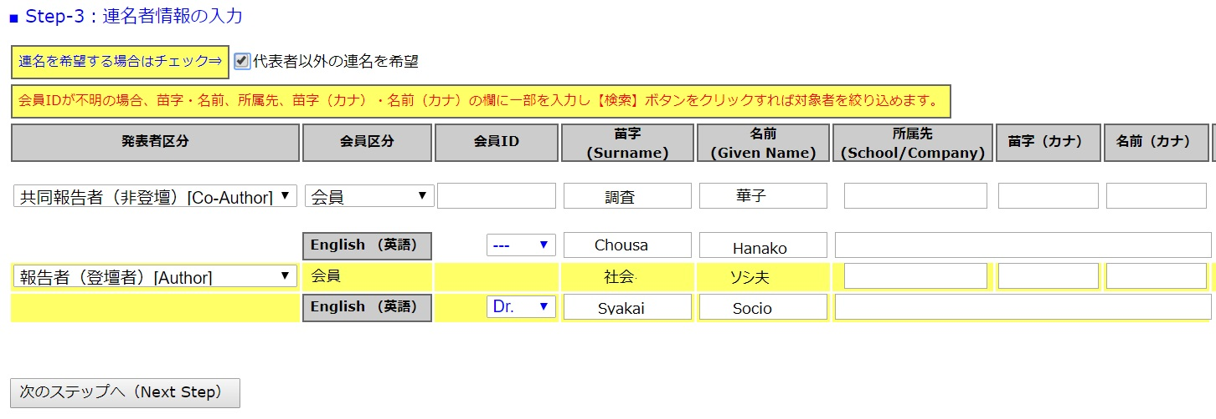
Step-4：その他の情報の入力
テーマセッションに申し込みをした場合で、テーマセッションが不成立だった場合の対応などを入力してください。

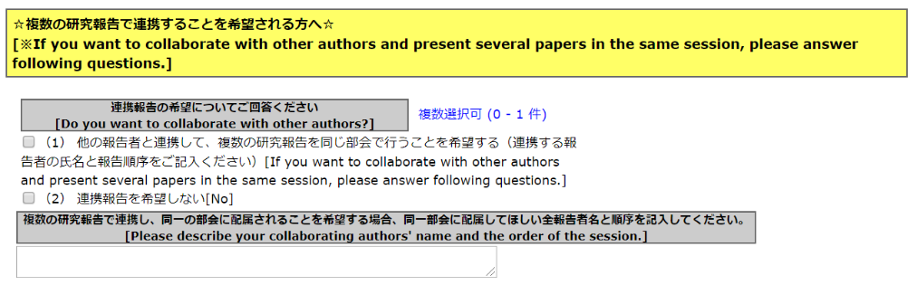
「連携報告」とは、複数の報告を同じ部会で発表することです。これを希望する場合は、ここで連携報告の希望と、連携したい報告者名を入力してください。ここで入力した連携報告情報に沿って、

・〇〇についての研究報告（１） ●●大学 △△
・〇〇についての研究報告（２） ●●大学 ◆◆
・○○についての研究報告（３） ●●大学 ××

といった形でプログラム編成が行われます。連携報告を行う場合は、連携報告者と希望部会やオンライン開催時の希望などについて、意思の統一を必ず行っておいてください。
Step-4までの入力が完了すると、確認画面に移行します。入力内容を確認のうえ、確認画面最下部の「申込情報登録」ボタンをクリックしてください。Step-1で登録したメールアドレス宛に、登録完了のお知らせメールが届きます。
お知らせメールが届かない場合、登録が正常に完了していないか、入力内容に誤りがある可能性がございます。ご注意ください。お知らせメールに記載されているURLから、申込期間中は何度でも入力内容の修正が可能です。
